- 前言
根据IEC及国家有关标准规定，在电力变压器生产 、用户交接和检修试验过程中，变压器变比试验是必做的项目,这样可有效监督变压器产品出厂及使用过程中的质量，防止变压器匝间短路，开路，连接错误，调压开关内部故障或接触故障。为此我公司研制生产的BYBZ-II全自动变比测试仪在原基础上根据用户的现场使用要求，使操作更加简便，功能完备，数据稳定可靠，测试速度大大提高。适应各种大中小型变压器变比测试的需要。
- 注意事项
- 使用前请认真阅读本使用说明书。
- 本仪器户内外均可使用，但应避开雨淋、腐蚀性气体、尘埃过浓、高温、阳光直射等场所使用。
- 接线时注意高压侧与低压侧引线不能接反。
- 仪器开机后不能将测试引线互相短路或接地等，必须将不用的引线夹悬空处理。
- 仪器接线要注意黄、绿、红三色分别对应变压器的A、B、C、三相接线端，不可接错。
- 对仪器的维修、调整应由专业人员进行。
- 性能特点
- 中文菜单提示、操作简单方便。
- 变比测量范围大：1-10000
- 功能强大：既可进行单相测量，又可实现三相绕组的自动测试，联接组别可任意选择，一次完成测量AB、BC、CA三相的变比值、误差、联线组别等参数。
- 测量速度快。(三相同时测完只需十几秒钟)
- 一次测量完成、自动切断试验电源。
- 设置数据，测量结果自动保存，可查看以前数据。
- 测有载变压器，只输入一次变比。
- 携带方便、适合野外作业。
- 技术指标
- 变比测量范围：1-10000。
- 精度：1-1000 0.2% 1000-10000 0.5%。
- 电源：220V±10%，50HZ。
- 组别：1-12
- 工作温度：0-40℃。
- 环境湿度：小于80%不结露。
- 外型尺寸：400×290×170MM³

- 面板示意图

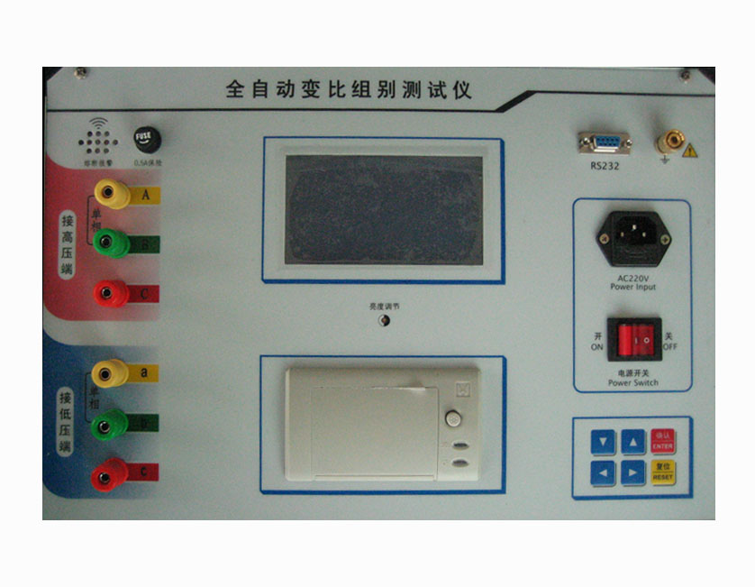
- 操作方法
1．联线： 关掉仪器的电源开关，按下面的方法接线。

单相变压器 三相变压器
仪器 变压器 仪器 变压器

A A A A
B X B B
C 不接 C C
a a a a
b x b b
c 不接 c c

变压器的中性点不接仪器，不接大地。接好仪器地线。将电源线一端插进仪器面板上的电源插座，另一端与交流220V电源相联。
注意：切勿将变压器的高低压接反！

2.打开仪器的电源开关,稍后液晶屏上出现主菜单，如下图
设置接线方法
设置标准变比
开始数据测量
查看历史数据

↑:选择 确认:执行
选中的菜单反向显示（黑底白字）
此时可 按 “ ↑”键 选择功能菜单
按 “确认”键 执行相应功能
注： 按下按键，放开按键，为一次按键输入
3．接法设置,进入接线方法设置后，液晶屏显示如下
设置接线方法 接法:Yy
设置标准变比
开始数据测量
查看历史数据

↑:选择 确认:保存

此时 按“ ↑ ” 键选择接法
按“确认” 键保存接法，返回主菜单
4．设置标准变比,进入标准变比设置后，液晶屏显示如下
设置接线方法
设置标准变比 变比=25.000
开始测量数据
查看历史数据

→:移位 ↑↓:增减 确认:保存

此时按“ → ”键选择数据位,选中的数据反向显示

按“↑”“↓”键修改数据。

选中数字后，按“↑”“↓”键，数字由0到9循环变换，如果是第一位，数字只

能由1到9循环变化，不会出现0 。

选中小数点后，按“↑”“↓”键，小数点循环移动。

按“确认”键保存变比后，液晶屏显示如下

调压比的设置方法和标准变比的设置方法相同。
设置接线方法
设置标准变比 调压比=0.00%
开始测量数据
查看历史数据

→:移位 ↑↓:增减 确认:保存

按“确认”键保存调压比后，返回主菜单

注意:设置的标准变比为线电压之比,与QJ35电桥不同,不需要换算!

变比调压比设置实例

例1. 变压器的电参数为

接法:Yy

电压比:10000V±5×5%/400V

接法设为:Yy

标准变比设为：10000/400=25

调压比设为： 5.00%

选择“开始数据测量”，按“确认”键后，显示如下

接法=Yy？

变比=25.000？

→:否 确认:是 ↑↓:换档

每按“↑”键一次,变比增加25.000×5%,即1.25。每按“↓”键一次,变比减少1.25。新的标准变比直接显示在屏上,按确认键,即可测量出结果。

例2. 变压器的电参数为

接法:Yy

电压比:高压1分接10500V，2分接10000V，3分接9500V，低压400V

接法设为:Yy

测量1分接时，

变比设为10500/400=26.250

调压比设为： 0.00%

选择“开始数据测量”，按“确认”键后，显示如下

接法=Yy？

变比=26.250？

→:否 确认:是 ↑↓:换档

按确认键,即可测量。

测量2分接时，

变比设为10000/400=25.000

调压比设为： 0.00%

选择“开始数据测量”，按“确认”键后，显示接法和变比后,按确认键,即可测量。

测量3分接时，

变比设为9500/400=23.750

调压比设为： 0.00%

选择“开始数据测量”，按“确认”键后，显示接法和变比后,按确认键,即可测量。

2分接测量完成后,显示如下

第３次 共３次
组别：１２点
ＡＢ：２５.００８ ０．０３％
ＢＣ：２５.０１０ ０．０４％
ＣＡ：２５.０００ ０．００％

↑：翻页 →:打印 确认:返回

每次测量完成后，仪器自动保存数据，最多保存30个数据,超过3０后，本次数据存入第30次，第一次数据清除，即先进先出。
第一行左边显示本次数据在历史数据中的位置，右边显示历史数据的个数。第二行为组别。第三行左边为AB相的变比,第三行右边为AB相的相对误差,依此类推。如果测单相变压器,只有前三行显示。如果实测变比的相对误差大于１0 %,显示“＞１０％”, 如果实测变比的相对误差小于-１0 %,显示“<-１０％”。
按“↑”键，查看历史数据。
按“←”键，进入打印菜单，可打印本次数据，打印全部数据，可清除全部历史数据。按确认键，返回主菜单。
- 注意事项
1.过流保险为0.5A。如果测试线短路,高低压接反,会熔断保险。保险熔断后，仪器内部的蜂鸣器会发出报警声。请关机，更换相同容量的保险，重测。
2.连线要保持接触良好。仪器应良好接地！
3.仪器的工作场所应远离强电场、强磁场、高频设备。供电电源干扰越小越好，宜选用照明线,如果电源干扰还是较大，可以由交流净化电源给仪器供电。交流净化电源的容量大于200VA即可。
4.仪器工作时，如果出现液晶屏显示紊乱，按所有按键均无响应，或者测量值与实际值相差很远，请按复位键,或者关掉电源,再重新操作。
5.显示器没有字符显示,或颜色很淡,请调节亮度电位器至合适位置。
6.仪器应存放在干燥通风处，如果长期不用或环境潮湿，使用前应加长预热时间，去除潮气。
7.通讯口调试时使用
- 产品清单
1.测试仪一台
2.电源线一根
3.测试线一套
4.产品使用说明书一本

